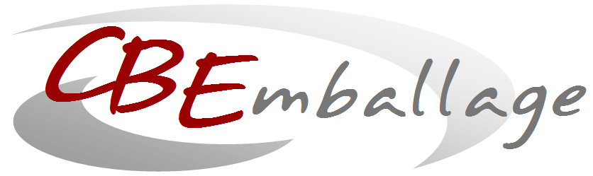

**Vos Opercules Alu en Impression numérique**

**Avantages**

* ***Marketing***
  + **Nombre de couleurs illimité**
  + Personnalisation : logo, code barre, médaille agricole, …
* ***Flexibilité***
  + Délais courts : 4 sem. dès BAT approuvé
  + A partir de 5000 pièces par modèles !
* ***Coûts***
  + Pas de coût d’outils d’impression/frais de clichés
  + Solution économique pour les petites séries
* ***Opercules multi supports***
  + Pots en plastique : PP, PET, PS, …
  + Pots en verre, carton
  + Pots en céramique
* ***Qualité***
  + Excellente qualité d’impression
  + Résistance à la chaleur et à l’usure
  + Bonne pelabilité/ouverture facile

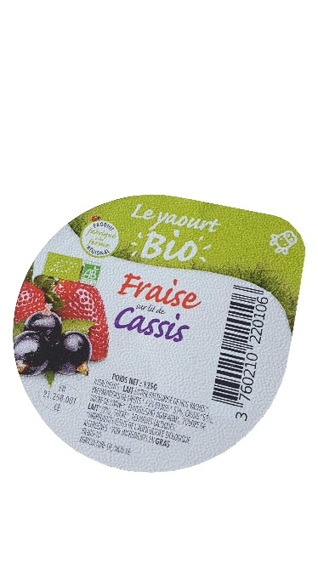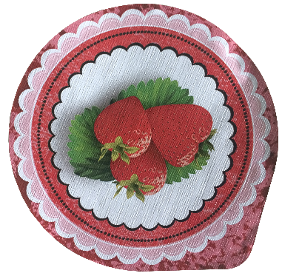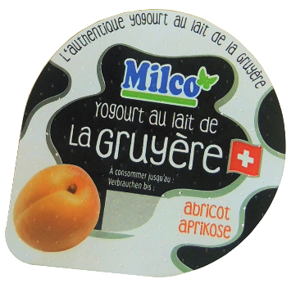

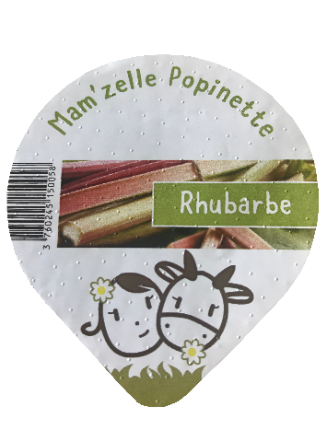

* Opercules prédécoupés ou en rouleaux
* Nos diamètres standards : Ø50, Ø52, Ø68.3, Ø73.5, Ø75.5, Ø95.5mm
* Différentes finitions de gaufrage existent en standard

**Nous vous invitons à nous consulter pour**

**une offre tarifaire ou un échantillonnage**

**Nos Standards**

*N’hésitez pas à nous consulter ou visiter le site de* [*www.ballerstaedt.de*](http://www.ballerstaedt.de/)